Exercices de Modélisation en RechercheOpérationnelle
Avec Méthodologie Universelle Appliquée Pas à Pas

TABLE DES MATIÈRES
- Méthodologie Universelle
- Exercice 1 : Production sur deux machines
- Exercice 2 : Mélange de produits alimentaires
- Exercice 3 : Planification d'ateliers
- Exercice 4 : Affectation d'ouvriers à des tâches
- Exercice 5 : Optimisation de transport
- Exercice 6 : Mélange de matières premières
- Exercice 7 : Gestion de budget publicitaire
- Exercice 8 : Affectation de ressources humaines
- Exercice 9 : Programmation linéaire binaire
- Exercice 10 : Planification agricole
- Conclusion et Récapitulatif

MÉTHODOLOGIE UNIVERSELLE DE MODÉLISATION
Les 6 étapes essentielles pour modéliser tout problème d'optimisation

Étape 1 : ANALYSER L'ÉNONCÉ
Lire attentivement le problème et identifier :
Quel est l'objectif principal ? (maximiser, minimiser)
Qu'est-ce qui est limité ? (ressources, budget, temps)
Qu'est-ce qu'on peut contrôler ? (quantités à décider)

Étape 2 : DÉFINIR LES VARIABLES DE DÉCISION
Nommer précisément chaque quantité inconnue à déterminer :
x = nombre/quantité de... (avec unités) y = nombre/quantité de...
Notation claire et cohérente

Étape 3 : DÉCRIRE LA FONCTION OBJECTIF
Traduire en équation mathématique ce qu'on cherche à optimiser :
Pour maximisation :
Pour minimisation :
Les coefficients (c) représentent les contributions unitaires

Étape 4 : ÉCRIRE TOUTES LES CONTRAINTES
Traduire en inégalités/équations toutes les limitations du problème :
Ressources disponibles ≤
Demandes minimales ≥
Équilibres ou équations d'affectation =
Chaque ligne représente une limitation

Étape 5 : AJOUTER LES CONTRAINTES DE NON-NÉGATIVITÉ
Pour les variables continues représentant des quantités physiques :
Pour variables entières :
Pour variables binaires :

Étape 6 : VÉRIFICATION ET RÉDACTION FINALE
Relire chaque contrainte pour cohérence logique
Vérifier que les unités sont homogènes
Présenter le modèle final de façon claire et professionnelle :
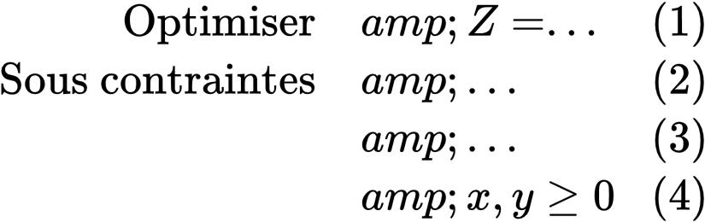

EXERCICE 1 : Production sur deux machines

Énoncé
Une usine fabrique des produits A et B à l'aide de deux machines. La machine 1 fonctionne 10 heures par jour et la machine 2, 12 heures par jour. Le produit A occupe la machine 1 pendant 2 heures et la machine 2 pendant 4 heures. Le produit B occupe la machine 1 pendant 3 heures et la machine 2 pendant 2 heures. Le bénéfice unitaire est 50€ pour A et 40€ pour B. Combien de chaque produit réaliser par jour pour maximiser le bénéfice ?
SOLUTION

Étape 1 : ANALYSER L'ÉNONCÉ
On cherche à MAXIMISER le bénéfice total.
Limitation : temps disponible sur chaque machine (10h et 12h)
On peut contrôler : quantités de A et B à produire

Étape 2 : DÉFINIR LES VARIABLES DE DÉCISION
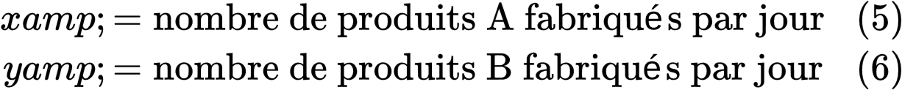

Étape 3 : FONCTION OBJECTIF
Chaque produit A rapporte 50€, chaque B rapporte 40€ :

Étape 4 : CONTRAINTES
Contrainte Machine 1 (disponibilité 10h) :
A consomme 2h, B consomme 3h

Contrainte Machine 2 (disponibilité 12h) :
A consomme 4h, B consomme 2h

Étape 5 : NON-NÉGATIVITÉ

Étape 6 : MODÈLE FINAL
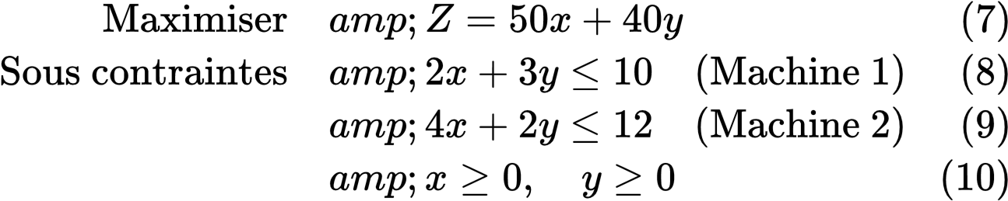

EXERCICE 2 : Mélange de produits alimentaires

Énoncé
Un moulin doit mélanger du blé et du maïs pour obtenir une farine. Il dispose d'un maximum de 60 kg de blé et 80 kg de maïs. Chaque kg de farine finale doit contenir au moins 40% de blé et au moins 30% de maïs. Le broyeur peut produire un maximum de 100 kg de farine. Comment minimiser le coût sachant que le kg de blé coûte 3€ et le kg de maïs coûte 2€ ?
SOLUTION

Étape 1 : ANALYSER L'ÉNONCÉ
On cherche à MINIMISER le coût de production.
Limitations : stocks disponibles (60kg blé, 80kg maïs), composition minimale, capacité de production (100kg max)
On contrôle : quantités de blé et maïs à utiliser

Étape 2 : DÉFINIR LES VARIABLES DE DÉCISION
é
é
ï
é

Étape 3 : FONCTION OBJECTIF

Étape 4 : CONTRAINTES
Disponibilité blé :

Disponibilité maïs :

Capacité de production :

Composition minimale blé (au moins 40%) :

Composition minimale maïs (au moins 30%) :

Étape 5 : NON-NÉGATIVITÉ

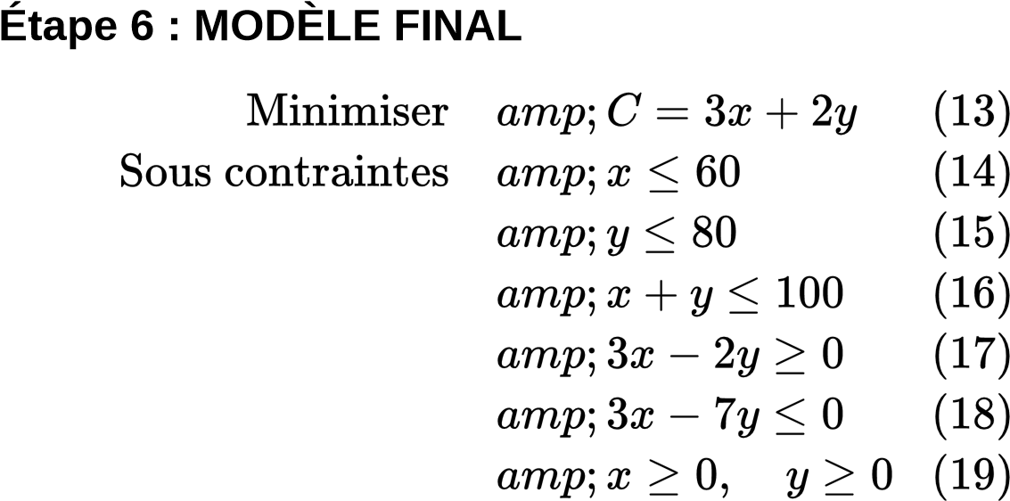

EXERCICE 3 : Planification d'ateliers

Énoncé
Une entreprise possède deux ateliers. L'atelier 1 peut produire jusqu'à 6 objets par jour, l'atelier 2 peut en produire 4 par jour. L'atelier 1 doit produire au minimum 2 objets. Il faut au moins 3 objets en total par jour. Un objet d'atelier 1 rapporte 30€, un objet d'atelier 2 rapporte 25€. Maximiser les recettes.
SOLUTION

Étape 1 : ANALYSER L'ÉNONCÉ
On cherche à MAXIMISER la recette totale.
Limitations : capacités par atelier, minimums de production
On contrôle : quantités produites par chaque atelier

Étape 2 : DÉFINIR LES VARIABLES DE DÉCISION
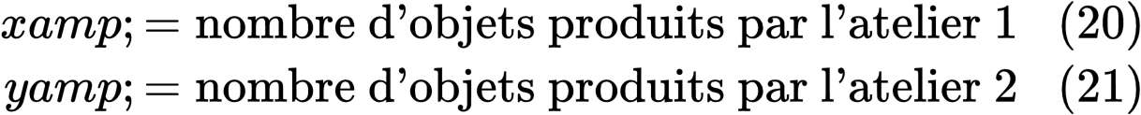

Étape 3 : FONCTION OBJECTIF

Étape 4 : CONTRAINTES
Capacité atelier 1 :

Capacité atelier 2 :

Production minimale atelier 1 :

Production minimale totale :

Étape 5 : NON-NÉGATIVITÉ

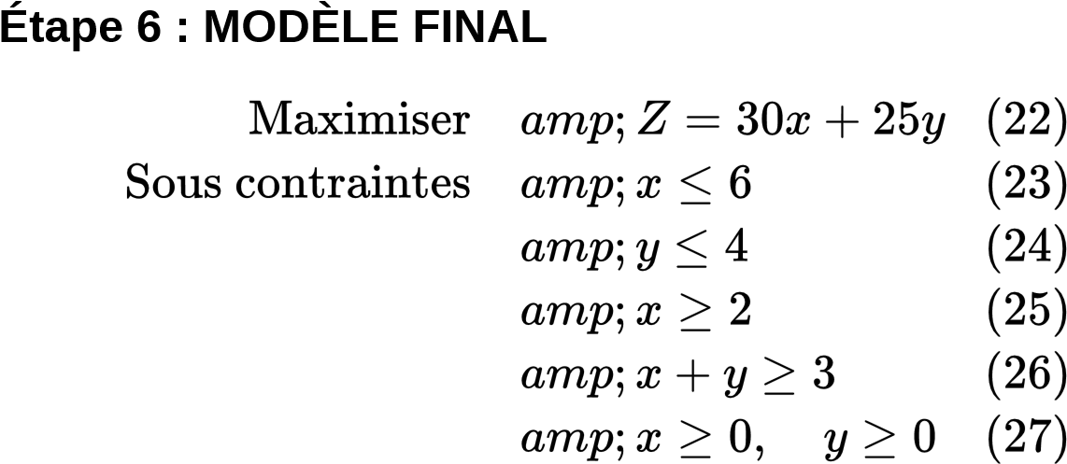

EXERCICE 4 : Affectation d'ouvriers à des tâches

Énoncé
Un responsable doit affecter 4 ouvriers à 4 tâches différentes. Chaque ouvrier ne peut être affecté qu'à une seule tâche, et chaque tâche doit être faite par un seul ouvrier. Le coût de chaque affectation ouvrier-tâche est connu (matrice de coût 4×4). Comment minimiser le coût total ?
SOLUTION

Étape 1 : ANALYSER L'ÉNONCÉ
On cherche à MINIMISER le coût total d'affectation.
Limitation : chaque ouvrier fait une tâche, chaque tâche par un ouvrier
On contrôle : qui affecte-t-on où

Étape 2 : DÉFINIR LES VARIABLES DE DÉCISION

Étape 3 : FONCTION OBJECTIF
Soit le coût d'affectation de l'ouvrier i à la tâche j :

Étape 4 : CONTRAINTES
Chaque ouvrier affecté à exactement une tâche :

Chaque tâche assignée à exactement un ouvrier :

Étape 5 : CONTRAINTE DE BINARITÉ

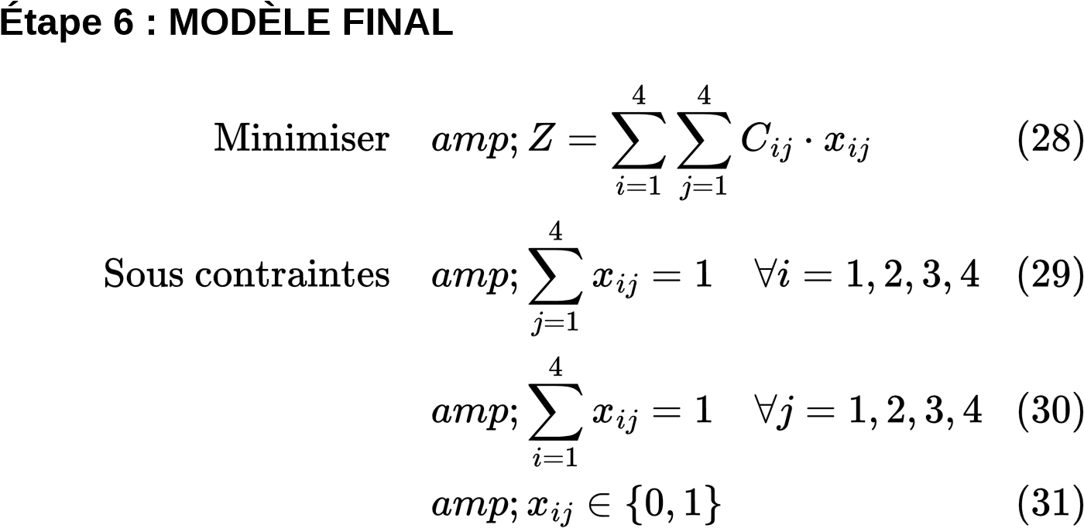

EXERCICE 5 : Optimisation de transport

Énoncé
Trois entrepôts doivent livrer quatre magasins. Les stocks disponibles aux entrepôts sont respectivement 100, 150 et 120 unités. Les demandes des magasins sont 80, 70, 90 et 50 unités. Le coût unitaire de transport de l'entrepôt i vers le magasin j est donné. Comment minimiser le coût total de transport ?
SOLUTION

Étape 1 : ANALYSER L'ÉNONCÉ
On cherche à MINIMISER le coût total de transport.
Limitations : stocks limités, demandes à satisfaire
On contrôle : quantités à expédier de chaque entrepôt vers chaque magasin

Étape 2 : DÉFINIR LES VARIABLES DE DÉCISION
é
é
é
ô
où i = 1,2,3 (entrepôts) et j = 1,2,3,4 (magasins)

Étape 3 : FONCTION OBJECTIF
Soit le coût unitaire de transport de i vers j :

Étape 4 : CONTRAINTES
Contraintes d'offre (chaque entrepôt ne peut expédier que ce qu'il a) :
avec
Contraintes de demande (chaque magasin reçoit au moins sa demande) :
avec

Étape 5 : NON-NÉGATIVITÉ

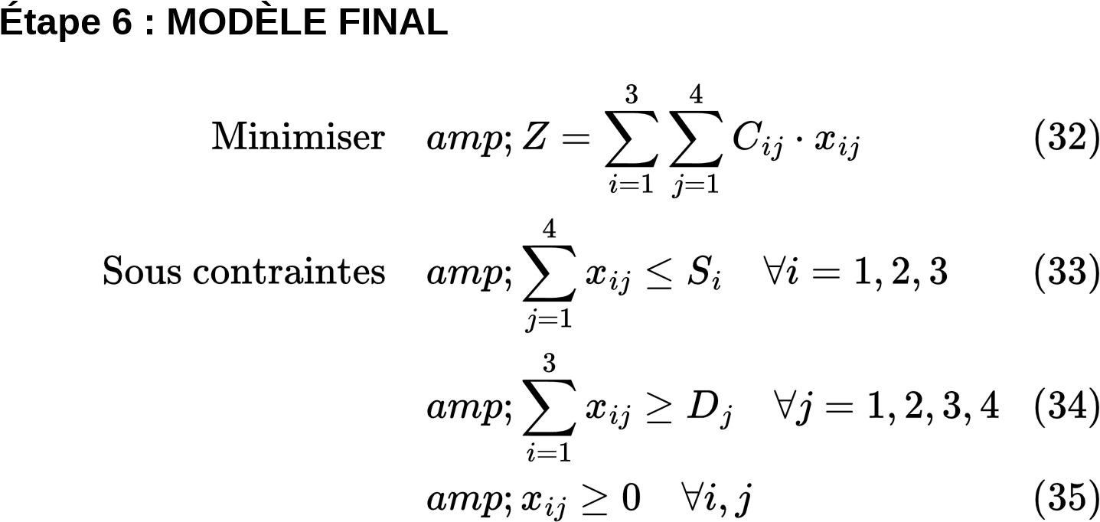

EXERCICE 6 : Mélange de matières premières

Énoncé
Une entreprise doit produire au minimum 200 unités d'un produit. Chaque unité nécessite 2 grammes de matière A et 3 grammes de matière B. Les approvisionnements maximum sont respectivement 500g pour A et 800g pour B. Comment minimiser le coût sachant que A coûte 4€ par gramme et B coûte 2€ par gramme ?
SOLUTION

Étape 1 : ANALYSER L'ÉNONCÉ
On cherche à MINIMISER le coût total de production.
Limitations : stocks disponibles (500g A, 800g B), demande minimale (200 unités)
On contrôle : nombre d'unités à produire

Étape 2 : DÉFINIR LES VARIABLES DE DÉCISION
é

Étape 3 : FONCTION OBJECTIF
Coût total = coût de A utilisé + coût de B utilisé
Quantité de A : 2x grammes, coût : 4 × 2x = 8x
Quantité de B : 3x grammes, coût : 2 × 3x = 6x

Étape 4 : CONTRAINTES
Disponibilité maximale de A :

Disponibilité maximale de B :

Production minimale requise :

Étape 5 : NON-NÉGATIVITÉ

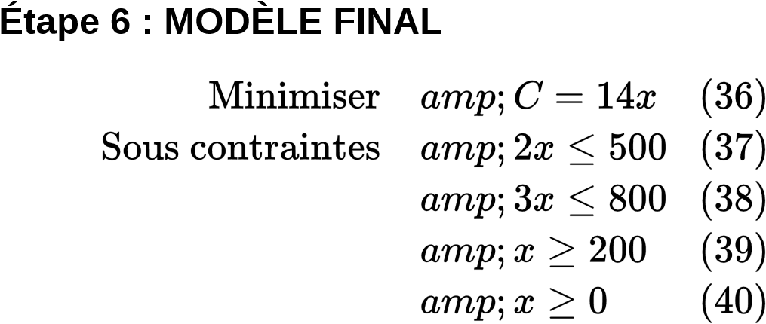

EXERCICE 7 : Gestion de budget publicitaire

Énoncé
Une entreprise dispose de 10 000€ pour faire de la publicité. Il y a deux types de publicités : Type A coûte 500€ par spot et touche 3000 personnes. Type B coûte 1000€ par spot et touche 5000 personnes. On doit acheter au minimum 5 spots du type B et au maximum 12 spots du type A.
Maximiser la portée totale (nombre de personnes touchées).
SOLUTION

Étape 1 : ANALYSER L'ÉNONCÉ
On cherche à MAXIMISER la portée (nombre de personnes touchées).
Limitations : budget (10 000€), minimum de B (5 spots), maximum de A (12 spots)
On contrôle : nombre de spots de chaque type

Étape 2 : DÉFINIR LES VARIABLES DE DÉCISION
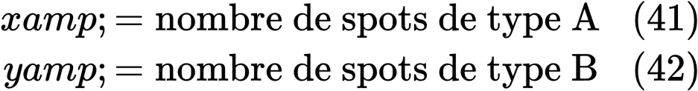

Étape 3 : FONCTION OBJECTIF

Étape 4 : CONTRAINTES
Budget limite :

Minimum de spots B :

Maximum de spots A :

Étape 5 : NON-NÉGATIVITÉ

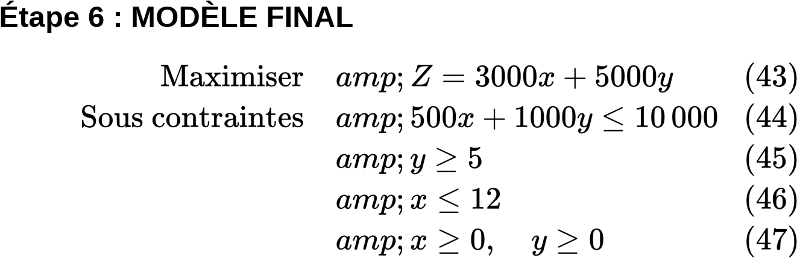

EXERCICE 8 : Affectation de ressources humaines

Énoncé
Un manager dispose de 5 agents à affecter à deux projets. Le projet 1 nécessite au minimum 100 heures de travail, le projet 2 nécessite au minimum 150 heures. Chaque agent peut consacrer au maximum 40 heures à chaque projet. Comment minimiser le nombre total d'agents alloués ?
SOLUTION

Étape 1 : ANALYSER L'ÉNONCÉ
On cherche à MINIMISER le nombre total d'agents mobilisés.
Limitations : disponibilité d'agents (5 max), heures minimales par projet, 40h max par agent par projet
On contrôle : nombre d'agents sur chaque projet

Étape 2 : DÉFINIR LES VARIABLES DE DÉCISION
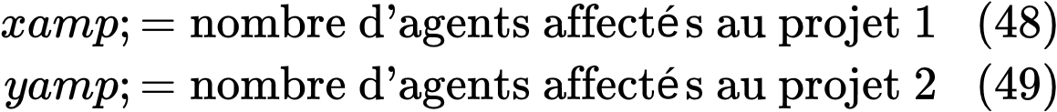

Étape 3 : FONCTION OBJECTIF

Étape 4 : CONTRAINTES
Heures minimales projet 1 (x agents × 40h chacun) :

Heures minimales projet 2 (y agents × 40h chacun) :

Nombre total d'agents disponibles :

Étape 5 : NON-NÉGATIVITÉ

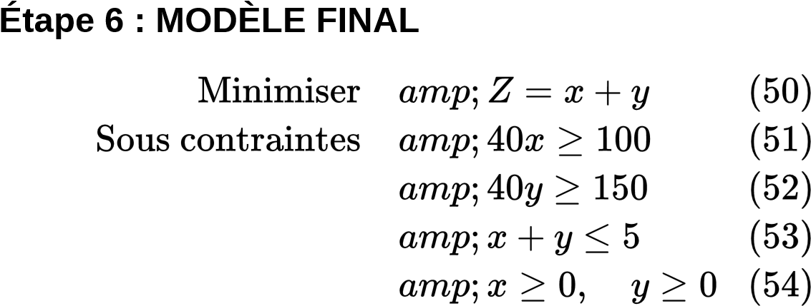

EXERCICE 9 : Programmation linéaire binaire (sélection)

Énoncé
Un magasin doit sélectionner 3 articles parmi 6 articles disponibles à l'achat. Chaque article a un coût et une valeur. Le magasin dispose d'un budget maximum de 80€. Comment maximiser la valeur totale des articles sélectionnés, en sachant que les articles 1 à 6 ont des coûts de 20, 30, 15, 25, 35, 10 euros et des valeurs de 100, 120, 80, 110, 150, 90 unités respectivement ?
SOLUTION

Étape 1 : ANALYSER L'ÉNONCÉ
On cherche à MAXIMISER la valeur totale, avec la contrainte d'en sélectionner exactement 3.
Limitations : sélectionner exactement 3, budget ≤ 80€, chaque article une seule fois
On contrôle : quels articles sélectionner

Étape 2 : DÉFINIR LES VARIABLES DE DÉCISION

Étape 3 : FONCTION OBJECTIF
Avec valeurs : v₁=100, v₂=120, v₃=80, v₄=110, v₅=150, v₆=90

Étape 4 : CONTRAINTES
Sélectionner exactement 3 articles :

Respecter le budget (avec coûts : c₁=20, c₂=30, c₃=15, c₄=25, c₅=35, c₆=10) :

Étape 5 : CONTRAINTE DE BINARITÉ

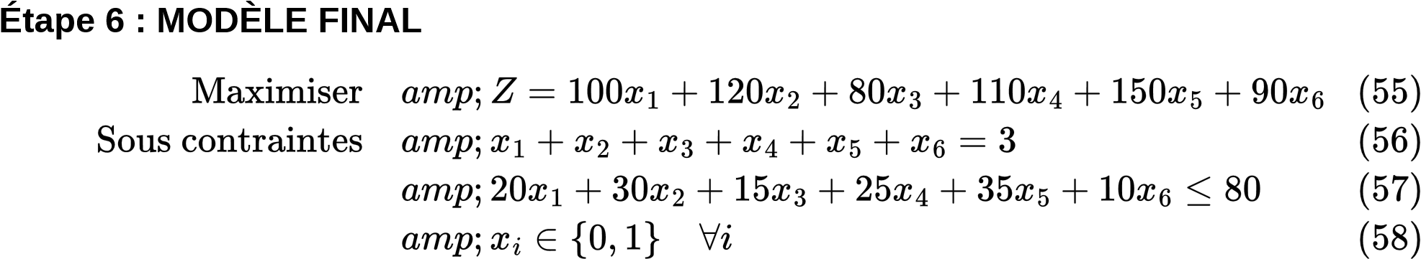

EXERCICE 10 : Planification agricole

Énoncé
Un agriculteur dispose de 100 hectares de terrain pour cultiver du blé et du maïs. Il doit cultiver au minimum 30 ha de blé et au minimum 20 ha de maïs. Le blé rapporte 500€ par hectare, le maïs 400€ par hectare. Une contrainte d'engrais limite la surface totale cultivable à 90 hectares. Comment maximiser le revenu total ?
SOLUTION

Étape 1 : ANALYSER L'ÉNONCÉ
On cherche à MAXIMISER le revenu total.
Limitations : terrain total (100 ha), minima de blé (30 ha) et maïs (20 ha), capacité d'engrais (90 ha max)
On contrôle : surfaces allouées à chaque culture

Étape 2 : DÉFINIR LES VARIABLES DE DÉCISION
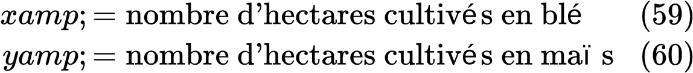

Étape 3 : FONCTION OBJECTIF

Étape 4 : CONTRAINTES
Surface totale disponible :

Minimum de blé :

Minimum de maïs :

Limite d'engrais (surface cultivée max 90 ha) :

Étape 5 : NON-NÉGATIVITÉ

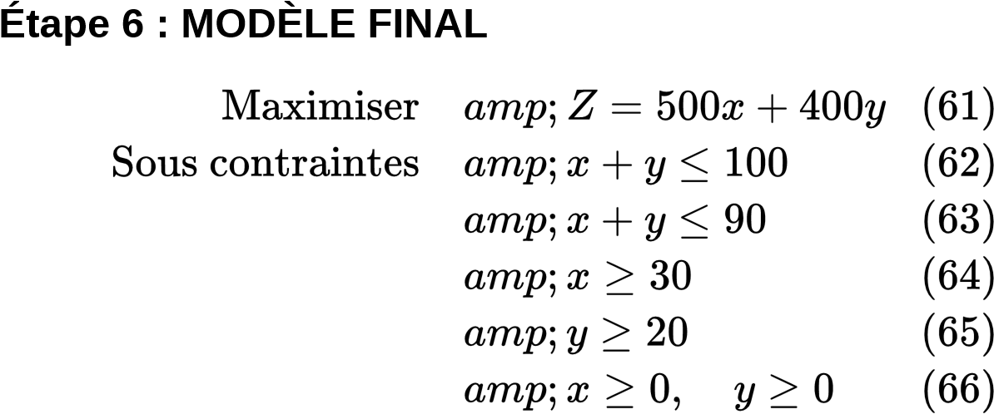

CONCLUSION ET RÉCAPITULATIF

À retenir absolument
La méthodologie universelle en 6 étapes permet de modéliser rapidement et correctement tout problème d'optimisation :
- Analyser : comprendre le contexte et l'objectif
- Variables : nommer clairement les inconnues
- Objectif : exprimer ce qu'on optimise
- Contraintes : traduire toutes les limitations
- Non-négativité : ajouter les bornes des variables
- Vérifier : présenter le modèle final proprement

Conseils pratiques pour l'examen
Lisez l'énoncé deux fois avant de commencer
Identifiez clairement max ou min
Définissez les variables avec unités
Verifiez l'homogénéité des termes dans chaque contrainte
Relisez chaque contrainte pour vérifier la logique
Présentez le modèle final de façon claire et professionnelle

Erreurs à éviter
❌ Confondre coefficient économique et coefficient technique
❌ Oublier une contrainte importante
❌ Mélanger les unités ou les ordres de grandeur
❌ Oublier la non-négativité
❌ Écrire les contraintes dans le mauvais sens (≤ vs ≥)

Prochaines étapes
Une fois la modélisation maîtrisée, vous serez prêt pour :
La méthode graphique (2 variables)
L'algorithme du simplexe (résolution générale)
L'analyse de sensibilité (variations de paramètres) Bonne chance pour votre examen !
Document préparé pour réussir en Recherche Opérationnelle - Bonne révision !

